Тема: Опасности, которые подстерегают нас зимой
Цель: учить сохранять и укреплять здоровье в зимний период
Задачи:
- определить, какие опасные ситуации могут возникнуть в зимний
период, их опасные факторы, правила безопасного поведения;
- создать условия для воспитания чувства безопасного поведения при
опасных природных условиях;
- способствовать повышению познавательной активности учащихся.
Оборудование:
Ребусы, карточки для работы в группах, гексы, друдлы, памятки «Безопасное поведение при гололеде», видеоролик, тест
Ход урока:
- Организационный этап
Фраза дня: «Тот, кто умеет улыбаться каждый день, умеет жить». Джим Керри
Давайте же улыбнемся друг другу и еще раз вспомним о том, что самое ценное у человека – это его жизнь.
- Этап целеполагания
Составьте, пожалуйста, пословицу из слов:
половина, спасения, опасение –
Ответ: Опасение – половина спасения.
Объясните смысл пословицы. На основании этой пословицы давайте определим, о чем мы будем с вами говорить на уроке? А какая опасность может подстерегать нас зимой? Значит мы сегодня еще раз поговорим об опасностях и рисках, которые подстерегают нас в зимнее время, и о том, какие правила надо выполнять в опасных ситуациях, чтобы сохранить свое здоровье и даже жизнь.
- Этап ознакомления с новым учебным материалом
Дети работают в 3-х группах.
Задание 1: ОПАСНЫЕ СИТУАЦИИ (определить, какие опасные ситуации могут возникнуть в зимний период)
1 группа: Разгадать ребусы и объяснить, с какими опасными ситуациями могут быть связаны слова-отгадки : мороз, лёд, сугроб, сани, сосульки.
2 группа: выбрать из предложенных слов названия тех явлений, которые наиболее характерные для зимы: снегопад, дождь, тюбинг, туман, снег, ледоход, метель, радуга, санки, мороз, иней, сугробы, коньки, роса, гроза, гололедица, вьюга, сосульки, лед.
3 группа: Прочитай описания природных явлений и определи, о чем речь (прием «Соотнеси начало и конец предложения»)
а) Слой льда, который образовался на поверхности земли и других предметах во время дождя. Гололед.
б) Заостренные книзу ледяные стержни, образовавшиеся при стекании жидкости. Сосульки.
в) Явление природы, при котором замерзают реки, озера. Ледостав.
г) Атмосферные осадки в виде маленьких кристаллов. Снег.
д) Резкое снижение температуры воздуха ниже 0 градусов. Мороз.
Вывод подводим, составляя кластер на доске. Обращаем внимание на цель – определили опасные ситуации, возникающие в зимнее время года.
Зима
Мороз | Лед  (гололедица, сосульки) | Снег | Детские забавы
обморожения | травматизм | снежные заносы | травматизм
 | опасность на водоемах | снежные обвалы

Физминутка
Учитель: С приходом снежной и морозной зимы начинается настоящее веселье с массой развлечений на свежем воздухе. И они способны так увлечь, что забываешь не только о времени, но порой даже не чувствуешь ни мороза, ни холода. Как же избежать холодовых травм и когда нужно бить тревогу! Попробуем разобраться.
Задание 2: ОБМОРОЖЕНИЯ
(готовая гексограмма помещается на доску)
1 группа: учащиеся составляют гексограмму «Чтобы мороз беды не принес» (по картинкам дети формулируют правила и выкладывают из них цепочку)
2 группа: читают готовые правила, обсуждают их, после озвучивания формулировки первой группы зачитывают свой соответствующий вариант.
1 – перед прогулкой открытые участки лица заблаговременно (за час до выхода на улицу) можно смазать детским кремом.
2 – выходите на улицу в морозный день только на сытый желудок – это дает дополнительную энергию организму.
3 – одевайтесь в мороз по сезону: свободная, в несколько слоев одежда, закрывающая уши шапка, шарф, прикрывающий нос и подбородок, а также теплые и сухие варежки или перчатки. И никаких открытых щиколоток.
4 – обувь должна быть утепленной и свободной. Тесная обувь препятствует нормальному кровообращению и способствует быстрому обморожению.
5 – на холоде старайтесь постоянно двигаться.
8 – находясь долгое время на морозе, периодически осматривайте друг другу лицо и ощупывайте пальцы рук, уши, нос. Если кожа на лице побледнела или снизилась чувствительность, к примеру, пальцев, такой участок можно легонько растереть мягкой сухой шерстяной тряпочкой (ни в коем случае не снегом) и пойти согреться в тёплое помещение, попить теплого чаю. При появлении на коже покраснения и пузырьков не трогайте их, не растирайте этот участок и не помещайте под струю горячей воды. В таком случае нужно наложить сухую повязку, согреться теплым питьем и обратиться в больницу.
В итоге на доске выстраивается гексограмма.
3 группа: Выполнение теста «Верно или неверно», опираясь на ответы 1-2 групп.
Тест
- Чтобы зимой было тепло, нужно одеваться многослойно: несколько
вещей вместо одной теплой, чтобы создать воздушную прослойку, удерживающую тепло. (Верно / неверно)
- При морозах стоит надевать несколько носков, чтобы обувь
максимально плотно сидела на ноге и не пропускала холод. (Верно / неверно)
- Если руки на улице очень замерзли, то, когда придете домой,
подставьте их под горячую воду, чтобы скорее согреть. (Верно / неверно)
- Если кожа на лице побледнела, разотри это место снегом. (Верно /
неверно)
Задание 3: ПОВЕДЕНИЕ НА ВОДОЕМАХ (на доске плакат «Не рискуй, дружок, напрасно, тонкий лед – это опасно!»)
- Прочитать историю мальчика Никиты и разобраться, какие ошибки
допустил мальчик. Учитель озвучивает, а группы помечают себе на листочках ошибки, отвечают, дополняя друг друга.
Учитель: Мой знакомый школьник Никита однажды попал в пренеприятнейшую историю. После чего все правила безопасности он, конечно же, выучил. Но до сих пор рассказывает про этот случай всем ребятам, чтобы они поняли, как делать не стоит. Давайте проверим, разберетесь ли вы, в чем же Никита был не прав.
Идти после новогодних каникул в школу Никите совсем не хотелось. Зато очень хотелось слепить снежную крепость на местном озере, которое уже давно покрылось плотным слоем льда. Туда горе-ученик и отправился. А по пути, заметив в овражке внушительную палку, прихватил ее с собой. Надо же было толщину льда как-то проверить. Он ведь неглупый просто так на лед выходить.
Правда, оказавшись у водоема, Никита нашел способ получше. Немного поскользив у берега, продвинулся дальше, а почувствовав уверенность, хорошенько разбежался и прыгнул. Лед такого напора почему-то не выдержал, треснул и «предложил» мальчишке искупаться.
Что было дальше, школьник помнит плохо. Всплывают лишь смутные картинки: как барахтался изо всех сил, долго оглядывался по сторонам и пробовал выбраться сам, а уже потом громко позвал на помощь. И доброе лицо спасателя, и встревоженный мамин голос – это тоже не забывается…
- Просмотр видеоролика «Безопасное поведение на зимнем водоеме» (с
2.16 по 3.40); задание перед просмотром – запомнить правила поведения в том случае, если вы вдруг провалились под лед. (Отвечают, дополняя друг друга.)
- Беседа по просмотренному
- Как помочь человеку, попавшему в беду недалеко от берега?
Ответ: оказать помощь можно, не выходя на лед, передав пострадавшему любое подручное средство – веревку, доску, шарф, ремень.
- А если беда случилась дал еко от берега?
Ответ: тогда к пострадавшему приближайтесь ползком, захватив с собой доску, лыжи либо деревянную лестницу. Если неподалеку оказалось несколько человек, образуйте «живую» цепь: нужно лечь и держать за ноги лежащего впереди. Первый в цепочке помогает пострадавшему, подложив под себя доску или лыжи.
- Как долго могут находиться в ледяной воде спасатели?
Ответ: даже тренированные и закаленные спасатели не могут находиться в ледяной воде более одной минуты. Поэтому здоровье и жизнь пострадавшего зависит от вашей смекалки и быстроты действий.
- Какую помощь следует оказать потерпевшему до приезда скорой
помощи?
Ответ: потерпевшего перенесите в теплое помещение, снимите мокрую одежду, вытрите досуха и заверните в шерстяное одеяло. Если у спасенного нарушено дыхание, ему нужно делать искусственное дыхание, не дожидаясь приезда скорой помощи. Дайте спасенному горячее молоко, чай или кофе, сделайте ванну или душ (температура воды 35 – 36 градусов).
Задание 4: ГОЛОЛЕДИЦА
Учитель: «Не идётся и не едется, потому что гололедица. Но зато отлично падается! Почему ж никто не радуется?» Ответ на этот вопрос очевиден: поскользнуться ведь можно и неудачно. А переломы и ушибы тому хоть и печальное, но действительно реальное подтверждение. По соседству с такими погодными «фокусами» в списке зимних опасностей находятся и грозно свисающие с крыш сосульки. В общем, терять бдительность не стоит, поэтому вперед, за полезной информацией.
Работа с друдлами. Каждая группа получает по 4 друдла. Дети должны сформулировать правила поведения при гололедице. Учитель дополняет и после обсуждения ответов детей вывешивает на доску памятку «Безопасное поведение при гололеде».
1 группа:
- В гололед надевайте обувь на низком каблуке с рельефной подошвой
из пористого материала.
- Если вы передвигаетесь с помощью трости, наденьте на нее резиновый
колпачёк или возьмите лыжную палку с хорошо заточенным металлическим наконечником.
- Выходите пораньше, чтобы перемещаться не торопясь.
- Не занимайте руки хрупкой или тяжелой ношей и не держите руки в
карманах.
2 группа:
- Соблюдайте особую осторожность при переходе дороги.
- По возможности не проходите вблизи зданий и деревьев, чтобы
избежать падающей сосульки или обледенений.
- Внимательно смотрите себе под ноги, старайтесь обходить опасные
места (замерзшие лужи, склоны, лестницы и т.п.).
- Если скользкое место невозможно обойти, то передвигайтесь по нему
небольшими скользящими шажками на слегка согнутых ногах, наступайте на всю подошву.
3 группа:
- Если вы поскользнулись, старайтесь присесть, сгруппироваться,
приземлиться на бок и перекатиться.
- Не торопитесь подняться, убедитесь, что нет травм, попросите
прохожих помочь вам.
- Если никого рядом нет, повернитесь на живот, встаньте на
четвереньки и только потом выпрямляйтесь, стараясь придерживаться за какую-нибудь опору.
- Если появилась резкая боль, не двигайтесь и не позволяйте никому
передвигать вас, вызовите скорую.
- Этап закрепления новых знаний
Учитель: Предлагаю вам три мини-истории. Внимательно прочитайте и определите, какие действия некоторых героев были неправильными. Объясните свой выбор.
- Артем и Сергей договорились с другими ребятами собраться на
школьном катке и поиграть в хоккей. Засидевшись у компьютера, Сережа понял, что опаздывает. Он быстро схватил в одну руку клюшку, в другую – коньки и теплый шарф, на плечо накинул рюкзак со всякой мелочью и помчался на стадион. Тем временем Артем не спеша шагал на дружеский матч. На улице было скользко, поэтому он вышел из дома заранее. Все вещи мальчик сложил в рюкзак, к нему же приладил и клюшку, чтобы руки были свободны. Оба приятеля были на месте в назначенное время, вот только один из них, недовольно морщась, потирал ушибленную ногу.
- Ксюше очень нравилось гулять. Она с удовольствием рассматривала
все вокруг: изучала следы на снегу и любовалась изящными снежинками. Не оставались без ее внимания и удивительные «ледяные украшения» на зданиях – проходя мимо одного из магазинов, девочка подняла голову вверх и долго разглядывала причудливые сосульки. Вдруг она увидела своего одноклассника Илью. Мальчишка тоже заметил подружку и направился к ней, но, взглянув на крышу, близко подходить не стал. «Ксюша, ты чего там стоишь? Отойди, это же опасно!» - крикнул он. «Странно, - подумала девочка, - и как же такой красоты можно бояться!...»
- Друзья считали Женю самым ловким и смелым в компании. Своим
«званием» он гордился неимоверно. Именно поэтому, когда его товарищи осторожно двигались, преодолевая ледяные лужи на дорогах, или вовсе обходили ненадежные места, Евгений с разбега прыгал на лед и никогда не утруждал себя таким, на его взгляд, бесполезным делом, как смотреть под ноги. Однажды, спускаясь в подземный переход, он заинтересовался девочкой, аккуратно преодолевающей каждую ступеньку, к тому же незнакомка еще и держалась за перила. «Вот трусиха!» - решил местный храбрец и вприпрыжку сбежал вниз. «Вот хвастун, - изумилась девочка, - и разве можно так безответственно относиться к своей безопасности?»
- Подведение итогов
Какие опасности подстерегают нас зимой?
С какими правилами безопасности мы сегодня работали?
Какой вывод мы для себя сделаем?
- Рефлексия
«Ладошка»
Если вы можете рассказать своему другу о том, какие правила безопасного поведения нужно соблюдать в зимнее время, поднимите ладошку вверх. Если вы еще не готовы этого сделать – ладошка смотрит вниз.

ПРИЛОЖЕНИЕ 1
снегопад снег дождь тюбинг туман мороз ледостав лед метель радуга санки иней сугробы роса коньки гроза гололедица вьюга сосульки

ПРИЛОЖЕНИЕ 2
Слой льда, который образовался на поверхности земли и других предметах во время дождя - | ледостав.
Заостренные книзу ледяные стержни, образовавшиеся при стекании жидкости - | снег.
Явление природы, при котором замерзают реки, озера - | гололед.
Атмосферные осадки в виде маленьких кристаллов - | мороз.
Резкое снижение температуры воздуха ниже 0 градусов - | сосульки.

ПРИЛОЖЕНИЕ 3

Тест
- Чтобы зимой было тепло, нужно одеваться многослойно:
несколько вещей вместо одной теплой, чтобы создать воздушную прослойку, удерживающую тепло. (Верно / неверно)
- При морозах стоит надевать несколько носков, чтобы обувь
максимально плотно сидела на ноге и не пропускала холод. (Верно / неверно)
- Если руки на улице очень замерзли, то, когда придете домой,
подставьте их под горячую воду, чтобы скорее согреть. (Верно / неверно)
- Если кожа на лице побледнела, разотри это место снегом. (Верно / неверно)

Тест
- Чтобы зимой было тепло, нужно одеваться многослойно:
несколько вещей вместо одной теплой, чтобы создать воздушную прослойку, удерживающую тепло. (Верно / неверно)
- При морозах стоит надевать несколько носков, чтобы обувь
максимально плотно сидела на ноге и не пропускала холод. (Верно / неверно)
- Если руки на улице очень замерзли, то, когда придете домой,
подставьте их под горячую воду, чтобы скорее согреть. (Верно / неверно)
- Если кожа на лице побледнела, разотри это место снегом. (Верно / неверно)
Тест
- Чтобы зимой было тепло, нужно одеваться многослойно:
несколько вещей вместо одной теплой, чтобы создать воздушную прослойку, удерживающую тепло. (Верно / неверно)
- При морозах стоит надевать несколько носков, чтобы обувь
максимально плотно сидела на ноге и не пропускала холод. (Верно / неверно)
- Если руки на улице очень замерзли, то, когда придете домой,
подставьте их под горячую воду, чтобы скорее согреть. (Верно / неверно)
- Если кожа на лице побледнела, разотри это место снегом.
(Верно / неверно)
ПРИЛОЖЕНИЕ 4
Идти после новогодних каникул в школу Никите совсем не хотелось. Зато очень хотелось слепить снежную крепость на местном озере, которое уже давно покрылось плотным слоем льда. Туда горе-ученик и отправился. А по пути, заметив в овражке внушительную палку, прихватил ее с собой. Надо же было толщину льда как-то проверить. Он ведь неглупый просто так на лед выходить.
Правда, оказавшись у водоема, Никита нашел способ получше. Немного поскользив у берега, продвинулся дальше, а почувствовав уверенность, хорошенько разбежался и прыгнул. Лед такого напора почему-то не выдержал, треснул и «предложил» мальчишке искупаться.
Что было дальше, школьник помнит плохо. Всплывают лишь смутные картинки: как барахтался изо всех сил, долго оглядывался по сторонам и пробовал выбраться сам, а уже потом громко позвал на помощь. И доброе лицо спасателя, и встревоженный мамин голос – это тоже не забывается…
Идти после новогодних каникул в школу Никите совсем не хотелось. Зато очень хотелось слепить снежную крепость на местном озере, которое уже давно покрылось плотным слоем льда. Туда горе-ученик и отправился. А по пути, заметив в овражке внушительную палку, прихватил ее с собой. Надо же было толщину льда как-то проверить. Он ведь неглупый просто так на лед выходить.
Правда, оказавшись у водоема, Никита нашел способ получше. Немного поскользив у берега, продвинулся дальше, а почувствовав уверенность, хорошенько разбежался и прыгнул. Лед такого напора почему-то не выдержал, треснул и «предложил» мальчишке искупаться.
Что было дальше, школьник помнит плохо. Всплывают лишь смутные картинки: как барахтался изо всех сил, долго оглядывался по сторонам и пробовал выбраться сам, а уже потом громко позвал на помощь. И доброе лицо спасателя, и встревоженный мамин голос – это тоже не забывается…
Идти после новогодних каникул в школу Никите совсем не хотелось. Зато очень хотелось слепить снежную крепость на местном озере, которое уже давно покрылось плотным слоем льда. Туда горе-ученик и отправился. А по пути, заметив в овражке внушительную палку, прихватил ее с собой. Надо же было толщину льда как-то проверить. Он ведь неглупый просто так на лед выходить.
Правда, оказавшись у водоема, Никита нашел способ получше. Немного поскользив у берега, продвинулся дальше, а почувствовав уверенность, хорошенько разбежался и прыгнул. Лед такого напора почему-то не выдержал, треснул и «предложил» мальчишке искупаться.
Что было дальше, школьник помнит плохо. Всплывают лишь смутные картинки: как барахтался изо всех сил, долго оглядывался по сторонам и пробовал выбраться сам, а уже потом громко позвал на помощь. И доброе лицо спасателя, и встревоженный мамин голос – это тоже не забывается…
. И доброе лицо спасателя, и встревоженный мамин голос – это тоже не забывается…
ПРИЛОЖЕНИЕ 5
- Артем и Сергей договорились с другими ребятами собраться
на школьном катке и поиграть в хоккей. Засидевшись у компьютера, Сережа понял, что опаздывает. Он быстро схватил в одну руку клюшку, в другую – коньки и теплый шарф, на плечо накинул рюкзак со всякой мелочью и помчался на стадион. Тем временем Артем не спеша шагал на дружеский матч. На улице было скользко, поэтому он вышел из дома заранее. Все вещи мальчик сложил в рюкзак, к нему же приладил и клюшку, чтобы руки были свободны. Оба приятеля были на месте в назначенное время, вот только один из них, недовольно морщась, потирал ушибленную ногу.

- Ксюше очень нравилось гулять. Она с удовольствием
рассматривала все вокруг: изучала следы на снегу и любовалась изящными снежинками. Не оставались без ее внимания и удивительные «ледяные украшения» на зданиях – проходя мимо одного из магазинов, девочка подняла голову вверх и долго разглядывала причудливые сосульки. Вдруг она увидела своего одноклассника Илью. Мальчишка тоже заметил подружку и направился к ней, но, взглянув на крышу, близко подходить не стал. «Ксюша, ты чего там стоишь? Отойди, это же опасно!» - крикнул он. «Странно, - подумала девочка, - и как же такой красоты можно бояться!...»

- Друзья считали Женю самым ловким и смелым в компании.
Своим «званием» он гордился неимоверно. Именно поэтому, когда его товарищи осторожно двигались, преодолевая ледяные лужи на дорогах, или вовсе обходили ненадежные места, Евгений с разбега прыгал на лед и никогда не утруждал себя таким, на его взгляд, бесполезным делом, как смотреть под ноги. Однажды, спускаясь в подземный переход, он заинтересовался девочкой, аккуратно преодолевающей каждую ступеньку, к тому же незнакомка еще и держалась за перила. «Вот трусиха!» - решил местный храбрец и вприпрыжку сбежал вниз. «Вот хвастун, - изумилась девочка, - и разве можно так безответственно относиться к своей безопасности?»
ПРИЛОЖЕНИЕ 6
РЕБУСЫ
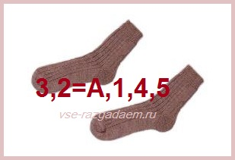
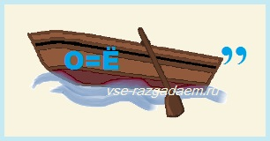
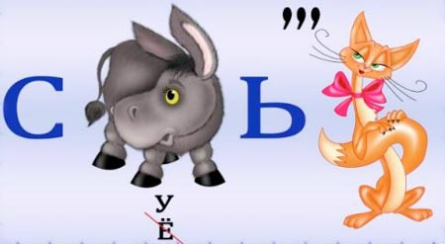
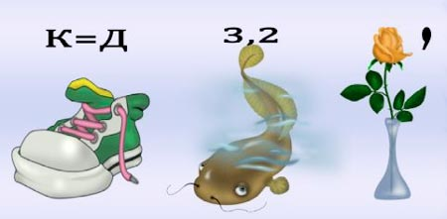

ПРИЛОЖЕНИЕ 7
ГЕКСЫ
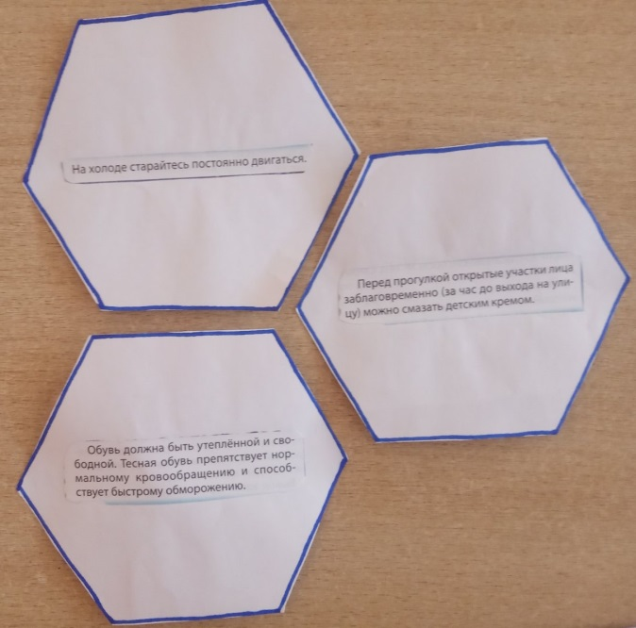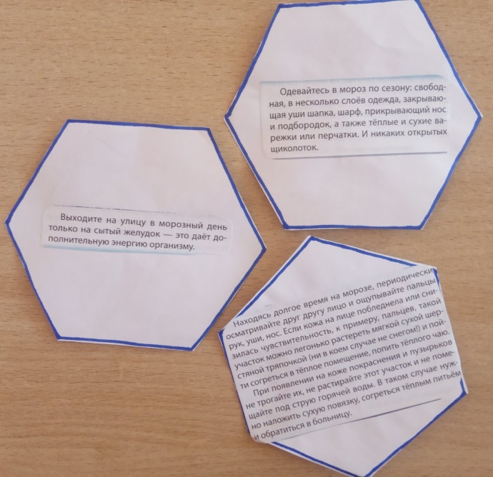
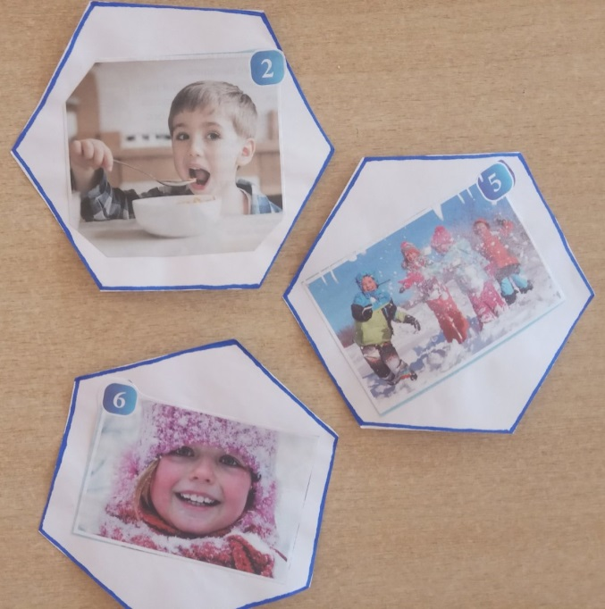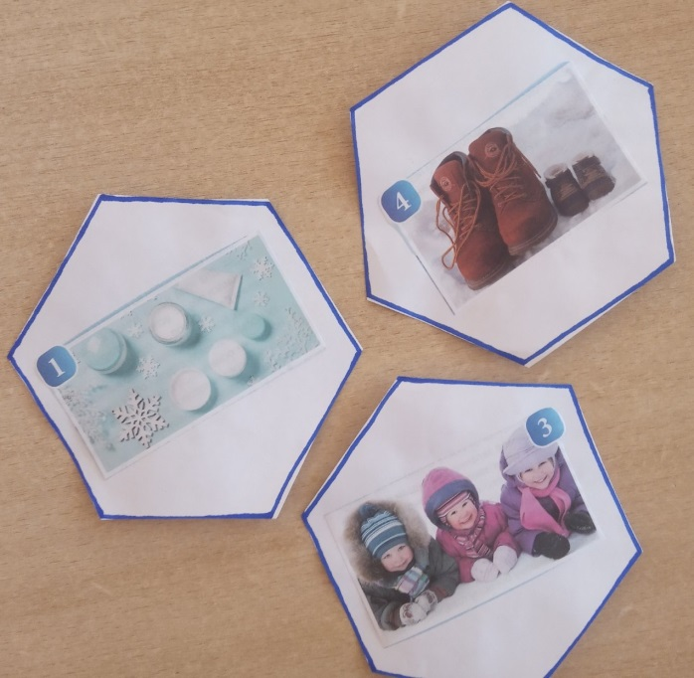

ПРИЛОЖЕНИЕ 8
ДРУДЛЫ
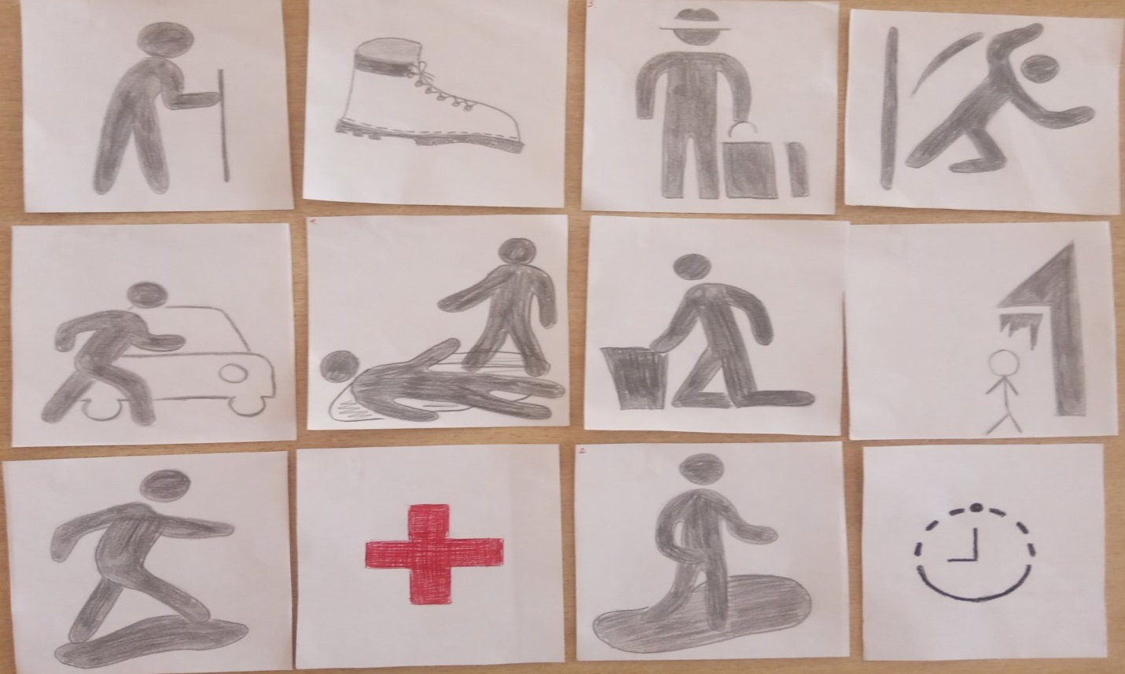

Список использованных источников
- «Юный спасатель» №2/2019, №1/2021, №12/2015, № 12/2017
- https://www.youtube.com/watch?v=ldIibC61TdM&t=153s

